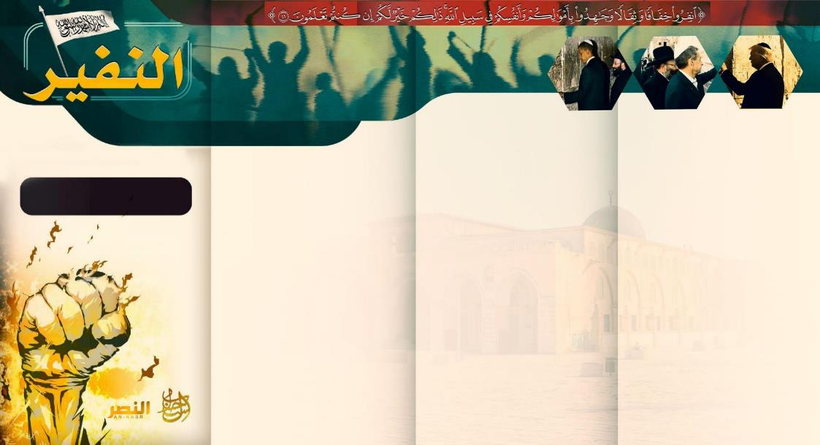
ফিলিস্তিনে খ্রিস্টানদের প্রতীক্ষিত
মাসীহের আবির্ভাব

আন নাফির বুলেটিন ৪২

অর্থ: “তোমরা বের হয়ে পড় স্বল্প বা প্রচুর সরঞ্জামের সাথে এবং জেহাদ কর আল্লাহর পথে নিজেদের মাল ও জান দিয়ে, এটি তোমাদের জন্যে অতি উত্তম, যদি তোমরা বুঝতে পার।
[সূরা তাওবা আয়াত নং ৪১]

জুমাদাল আখিরা ১৪৪৫ হিজরী

ইহুদী-খ্রিস্টানদের দ্বন্দ্ব চিরন্তন:
ইহুদীদের আকীদা-বিশ্বাস এবং খ্রিস্টানদের আকীদা-বিশ্বাসের একদম শিকড়ে পারস্পরিক কত বড় বিরোধ রয়েছে, সেটা আল্লাহ তাআলা আমাদের কাছে সুস্পষ্ট করে দিয়েছেন। কুরআনে কারীমের একাধিক জায়গায় আল্লাহ তাআলা এ বিষয়টি তুলে ধরেছেন। এক স্থানে তিনি ইরশাদ করেছেন:

وَقَالَتِ الْيَهُودُ لَيْسَتِ النَّصَارَىٰ عَلَىٰ شَيْءٍ وَقَالَتِ النَّصَارَىٰ لَيْسَتِ الْيَهُودُ عَلَىٰ شَيْءٍ وَهُمْ يَتْلُونَ الْكِتَابَ ۗ كَذَٰلِكَ قَالَ الَّذِينَ لَا يَعْلَمُونَ مِثْلَ قَوْلِهِمْ ۚ فَاللَّهُ يَحْكُمُ بَيْنَهُمْ يَوْمَ الْقِيَامَةِ فِيمَا كَانُوا فِيهِ يَخْتَلِفُونَ ‎﴿١١٣﴾
অর্থ: “আর ইয়াহূদীরা বলে যে, খ্রিষ্টানরা কোনো সঠিক ভিত্তির উপর নেই নাসারারা বলে যে, ইয়াহূদীরা কোনো সঠিক ভিত্তির উপর নেই, অথচ তারা কিতাব পাঠ করে, এভাবে যারা কিছু জানে না তারাও ওদের মতই বলে, যে বিষয়ে তারা মতবিরোধ করছে, আল্লাহ ক্বিয়ামাতের দিন তাদের মধ্যে সেই বিষয়ের সমাধান করবেন।” [সূরা বাকারা ২: ১১৩]
এই দুই সম্প্রদায়ের প্রত্যেকেই দাবি করে, শুধুমাত্র তারা সত্যের উপর প্রতিষ্ঠিত আর তাদের অপর দল বিভ্রান্তির উপর রয়েছে। তারা একদল অপর দলকে কাফের বা বেইমান বলে
{ ১ }

আখ্যায়িত করে এবং একে অপরকে অভিশাপ দেয়। উভয় সম্প্রদায়ের কাছে যে সমস্ত ধর্মীয় গ্রন্থ বিকৃত অবস্থায় রয়েছে, সেখানেও তাদের আকীদা-বিশ্বাসের মর্মমূলের এই শত্রুতা বিদ্যমান। অতীত ইতিহাস এবং বর্তমান সময়ের ঘটনা প্রবাহ তাদের এই শত্রুতার এবং পারস্পরিক হিংসা-বিদ্বেষের সাক্ষী।
ইহুদীরা নবী হযরত ঈসা আলাইহিস সালামের ব্যাপারে অপবাদ রটিয়েছে, তাঁর দাওয়াত ও নবুওয়াতের প্রতি কুফরি করেছে, তাঁর মুজেজা ও অলৌকিক কর্মকাণ্ডগুলো অস্বীকার করেছে, তাকে হত্যা ও ক্রুশবিদ্ধ করার ষড়যন্ত্রে লিপ্ত হয়েছে।
পক্ষান্তরে খ্রিস্টানরা ইহুদীদেরকে নিপীড়ন করেছে, বিভিন্ন বড় বড় ঘটনায় ইহুদীদের উপর নিকৃষ্টতম শাস্তি চাপিয়ে দিয়েছে। আমাদের নবী করীম হযরত মুহাম্মদ সাল্লাল্লাহু আলাইহি ওয়াসাল্লামের আবির্ভাবের আগ পর্যন্ত উভয় সম্প্রদায়ের মাঝে এমনটাই চলে আসছিল।
ক্রুসেড যুদ্ধগুলোর মধ্য দিয়ে খ্রিস্টানরা কি করেছে তার সাক্ষী হলো ইতিহাস-গ্রন্থগুলো। খ্রিস্টানরা ইহুদীদের উপাসনালয়ে তাদেরকে আগুন দিয়ে জ্বালিয়ে দিয়েছে। একইভাবে একাধিকবার তাদেরকে ইউরোপ থেকে বিতাড়িত করেছে। এরপর এখন পর্যন্ত সর্বশেষ ঘটনা হলো হলোকস্ট। এই ঘটনা দ্বারা প্রমাণিত হয় ইহুদীদের প্রতি খ্রিস্টানদের বিদ্বেষ ও শত্রুতার মনোভাব কতটা তীব্র।

মুসলিমদের বিরুদ্ধে সকল কাফের সম্প্রদায় এক জাতি:
হিংসা, বিদ্বেষ, শত্রুতা এবং রক্তপাতের এই ইতিহাস সত্ত্বেও বর্তমান সময়ে আমরা বিস্ময় নিয়ে লক্ষ্য করি, উত্তর আমেরিকা ও ইউরোপে খ্রিস্টানেরা ইহুদীদের সমর্থনে কিভাবে ভীড় জমিয়েছে! ফিলিস্তিনে মুসলিমদের বিরুদ্ধে যুদ্ধে তারা ইহুদীদের সঙ্গে একাত্মতা ঘোষণা করছে। তবে আমাদের এই বিস্ময় দূর হয়ে যায় যখন আমরা জানতে পারি, খ্রিস্টানদের মধ্যে প্রোটেস্ট্যান্ট মতবাদ প্রতিষ্ঠিতই হয়েছিল ইহুদী খ্রিস্টানদের মধ্যকার সম্পর্কে বড় ধরনের পরিবর্তন সাধনের উদ্দেশ্যে।
এই মতবাদে ইহুদী আচার-সংস্কৃতি ও ঐতিহ্য খ্রিস্টান আকীদা-বিশ্বাসের অতি গভীরে পৌঁছে গিয়েছিল। সেই অনুযায়ী হযরত ঈসা আলাইহিস সালামের পুনরায় আগমনের প্রতি খ্রিস্টানদের যেই ঈমান ও বিশ্বাস রয়েছে, সেটা জায়নবাদী রাষ্ট্র প্রতিষ্ঠার সঙ্গে তারা জুড়ে দিয়েছে। এর জন্য জরুরী হয়ে দাঁড়ায় হযরত ঈসা আলাইহিস সালামের আবির্ভাবের ভূমিকা হিসেবে ফিলিস্তিনে ইহুদীদেরকে সমবেত করা।
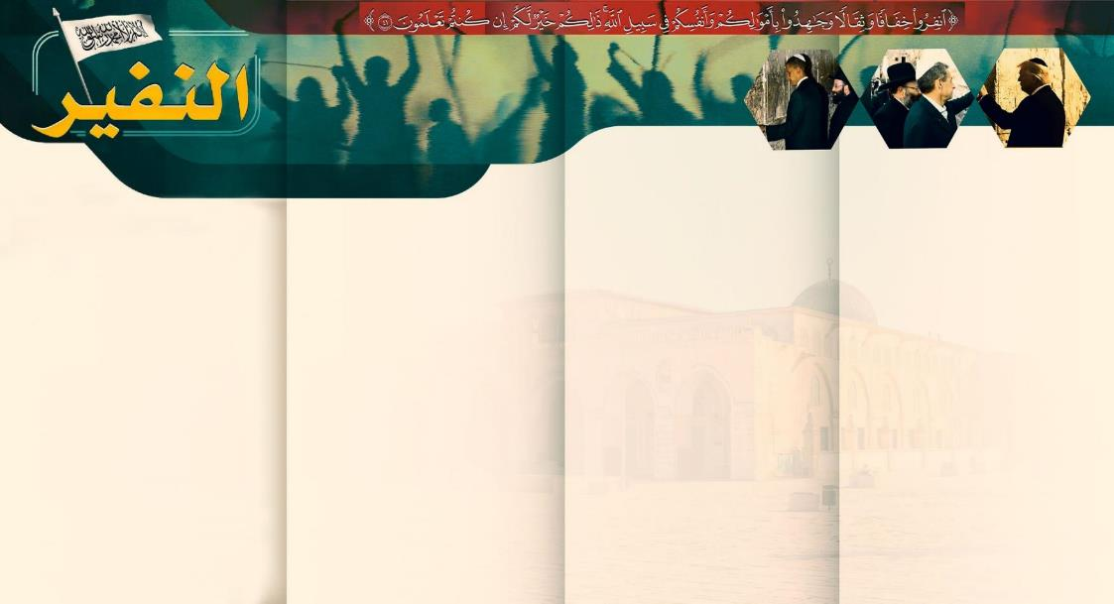
কিন্তু এর চেয়েও আশ্চর্যজনক বিষয় হলো, এই যে খ্রিস্টানরা এতগুলো বছর যাবৎ হযরত ঈসা আলাইহি সালামের আগমনের প্রতীক্ষায় করার পর আজ গোটা বিশ্বের সকলেই দেখছে যে, খ্রিস্টানদের প্রতীক্ষিত মাসীহ একজন যুদ্ধাপরাধী, যিনি নারী শিশু বৃদ্ধদের উপর নির্দয়ভাবে নির্বিচারে বোমা বর্ষণ

করেন। (অর্থাৎ খ্রিষ্টানরা জায়নবাদীদেরকেই যেন নিজেদের মাসিহরূপে গ্রহণ করে নিয়েছে)।
খ্রিস্টানদের (মিথ্যা) মাসীহ ফিলিস্তিনে আবির্ভূত হয়েছেন আর এরপর থেকেই তিনি চিকিৎসা কেন্দ্র-হাসপাতাল, বিদ্যালয়-শিক্ষাপ্রতিষ্ঠান এবং উপাসনালয়, আশ্রয় শিবির, খাবারের জায়গাগুলোকে বোমার আঘাতে লণ্ডভণ্ড করে দিচ্ছেন। আবাসিক ভবনগুলোকে তিনি মাটির সাথে মিশিয়ে দিচ্ছেন। আহত শিশুদের চিকিৎসা কেন্দ্র থেকে বিদ্যুৎ সংযোগ বিচ্ছিন্ন করে দিচ্ছেন। তিনি শত শত হাজার হাজার নাগরিককে ক্ষুধার যন্ত্রণা দিচ্ছেন এবং খাদ্য ও পানীয়সহ সকল আহার সামগ্রী থেকে বঞ্চিত করে রাখছেন। প্রতিদিন তিনি সেখানে কয়েক ডজন গণহত্যা চালাচ্ছেন। জীবন ধারণের জন্য প্রয়োজনীয় সামগ্রী ধ্বংস করে দিচ্ছেন অথচ আন্তর্জাতিকভাবে এসবের ধ্বংস সাধন নিষিদ্ধ বিষয়।
খ্রিস্টানরা তো এমন এক মাসীহের প্রতীক্ষায় ছিল, যিনি গোটা বিশ্বে শান্তি, স্থিতি, নিরাপত্তার বিস্তার ঘটাবেন, কল্যাণের পথে সাহায্য-সহযোগিতা করবেন এবং অকল্যাণের পথ বন্ধ করে দেবেন। কিন্তু আজ ইতিহাস প্রশ্নাতীতভাবে শিশুদের সবচেয়ে বড় হত্যাকারী হিসেবে তার নাম লিখে রাখছে! কারণ ইতিপূর্বে ইতিহাস কখনো এত জঘন্য মাত্রায় শিশু হত্যা

প্রত্যক্ষ করেনি। হযরত ঈসা আলাইহিস সালামের হাওয়ারি বা সহচরদের সম্পর্কে খ্রিস্টানরা এ মর্মে অবগত, তারা ছিলেন মানুষের প্রতি সবচেয়ে দয়ালু, সবচেয়ে বেশি হৃদয়বান এবং নম্রতার অধিকারী।
কিন্তু আজ বিশ্ববাসী প্রতীক্ষিত মাসীহের (যীশুর) অনুসারীদেরকে এমন এক অবস্থায় দেখছে যে, তারা গাজা উপত্যকার অধিবাসীদের উপর পারমাণবিক বোমা নিক্ষেপের পরামর্শ দিয়ে যাচ্ছে। খ্রিস্টীয় ভবিষ্যৎবাণীগুলোতে রয়েছে, যখন ফিলিস্তিনে হযরত ঈসার আবির্ভাব ঘটবে, তখন ইহুদীরা তাঁর রিসালাতের প্রতি ঈমান এনে সরাসরি খ্রিস্টধর্মে প্রবেশ করবে।
কিন্তু বর্তমানে তার বিপরীতে আমরা দেখতে পাচ্ছি, গোটা বিশ্বের খ্রিস্টান নেতৃবৃন্দ রাজনৈতিক অর্থনৈতিক সামরিক— সকল দিক দিয়ে ইহুদীদেরকে আনুকূল্য দিয়ে যাচ্ছে। তারা ইহুদীবাদী ইসরাইলের সাহায্যের জন্য শপথ নিচ্ছে এবং শেষ অবধি ইহুদীদের পাশে থাকার দৃঢ় প্রত্যয় ব্যক্ত করছে। কারা তাহলে কাদের ধর্মে প্রবেশ করছে?!
*****
{ ২ }

